Begrepp | Beskrivning | Bild/exempel
Siffra | I vårt talsystem finns 10 siffror, 0, 1, 2, 3, 4, 5, 6, 7, 8 och 9.
Tal | Ett tal består av minst en siffra, | 0, 17, 875, 92 743 är exempel på tal.
Platsvärde | Den plats som en siffra har i ett tal avgör siffrans värde. | 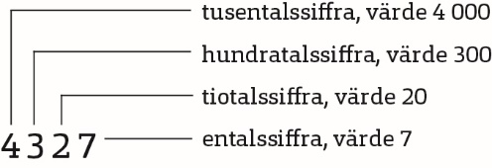
Tallinje | En rät linje där varje punkt på tallinjen motsvarar ett tal. | 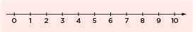  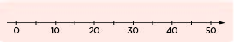
Jämna tal | Jämna tal är noll och andra hela tal som är delbara med 2. | 0, 6, 18, 142 och 43 180 är exempel på jämna tal.
Udda tal | Udda tal är de hela tal som inte är delbara med 2. | 1, 13, 97, 215 och 4 139 är exempel på udda tal.
Addition | Räknesätt där tal läggs ihop. | 6 + 2 = 8
Subtraktion | Räknesätt där ett tal dras från ett annat tal. | 6 – 2 = 4
Term | Tal som ska adderas eller subtraheras. | 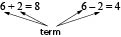
Summa | Svaret i en addition.
Differens | Svaret i en subtraktion.
Multiplikation | Räknesätt som används för att beräkna upprepade additioner. | 6 · 3 = 18, vilket som addition kan skrivas 3 + 3 + 3 + 3 + 3 + 3.
Faktor | Tal som ska multipliceras.
Produkt | Svaret i en multiplikation.
Division | Räknesätt för att se hur många gånger ett tal ryms i ett annat tal. | = 4
Täljare  Nämnare | Talen i en division. | 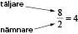
Kvot | Svaret i en division.

